Серия GC6902
Компьютеризированная швейная машина челночного стежка с дизайнерскими строчками
РУКОВОДСТВО ПО ЭКСПЛУАТАЦИИ

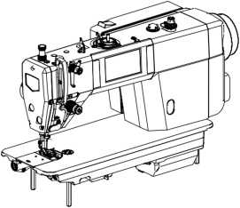

ВАЖНЫЕ ИНСТРУКЦИИ ПО ТЕХНИКЕ БЕЗОПАСНОСТИ

Для получения максимальной отдачи от многочисленных функций этой машины и безопасной эксплуатации необходимо правильно использовать эту машинку.
Перед использованием внимательно прочитайте данное руководство по эксплуатации. Мы надеемся, что эксплуатация машины доставит вам удовольствие в течение длительного времени.
Храните руководство в надежном месте.

- При использовании оборудования соблюдайте основные меры безопасности, включая следующие, помимо прочего.
- Перед использованием машины ознакомьтесь со всеми инструкциями, включая, помимо прочего, данное руководство по эксплуатации. Кроме того, сохраните данное руководство по эксплуатации, чтобы в случае необходимости вы могли в любое время ознакомиться с ним.
- Используйте машину после того, как убедитесь, что она соответствует правилам/стандартам безопасности, действующим в вашей стране.
- Когда машинка готова к работе или находится в эксплуатации, все предохранительные устройства должны быть в рабочем положении. Эксплуатация без указанных предохранительных устройств не допускается.
- Данная машинка должна эксплуатироваться соответствующим образом обученными операторами.
- Для вашей личной защиты мы рекомендуем вам носить защитные очки.
- Для выполнения следующих действий выключите электропитание или отсоедините вилку питания машины от розетки.
7-1 Заправка иглы (игл) и замены шпульки.
7-2 Замена детали (деталей) иглы, прижимной лапки, игольной пластинки, подающего механизма, направляющей ткани и т.д.
7-3 Ремонтные работы.
7-4 В случае отхода от рабочего места или когда рабочее место остается без присмотра.
- В случае попадания масла, смазки и т.п., используемых с машиной и устройствами, в глаза или на кожу или проглатывания такой жидкости по ошибке, немедленно промойте загрязненные участки и обратитесь к врачу.
- Запрещается трогать детали и устройства, находящиеся под напряжением, независимо от того, включена ли машинка.
- Работы по ремонту, переделке и регулировке должны выполняться только соответствующим образом обученными техниками или специально подготовленным персоналом.
- Общее техническое обслуживание и инспекционные работы должны выполняться соответствующим образом обученным персоналом.
- Работы по ремонту и обслуживанию электрических компонентов должны проводиться квалифицированными электротехниками или под контролем и руководством специально обученного персонала. При обнаружении неисправности любого из электрических компонентов немедленно остановите машинку.
- Периодически очищайте машинку в течение всего периода использования.
- Для нормальной работы машины необходимо заземление.
Машинку следует использовать в условиях, где нет сильных источников шума
- Электромонтеры должны установить на машину соответствующую вилку питания, вилка должна быть подключена к заземленной розетке.
- Можно переоборудовать или модифицировать машинку в соответствии с правилами/стандартами безопасности, принимая при этом все эффективные меры безопасности.
Мы не несем ответственности за ущерб, причиненный при таком переоборудовании или модификации машинки.
- Машинку разрешается использовать только по назначению. Другие виды применения не допускаются.
- Предупреждающие знаки обозначены двумя указанными символами.
Опасность травмирования оператора или обслуживающего персонала
Вопросы, требующие особого внимания
БЕЗОПАСНАЯ ЭКСПЛУАТАЦИЯ
1. Во избежание поражения электрическим током не открывайте крышку электрощитка двигателя и не прикасайтесь к компонентам, установленным внутри электрощитка.
1. Во избежание травм никогда не работайте на машинке, если сняты обкладка ленты, защита пальцев, предохранительные устройства...
2. Чтобы предотвратить возможные травмы при работе на машинке:
Не приближайте пальцы, голову и одежду к маховику, крышки и двигателя во время работы машины.
Кроме того,
ничего не размещайте вокруг них.
3. Во избежание травм никогда не
подставляйте руку под иглу, когда вы когда включаете тумблер питания или работаете с машинкой.
4. Во избежание травм никогда не просовывайте пальцы в
защиту нитепритягивателя во время работы машины.
5. Во время работы челнок вращается на высокой скорости. Во избежание возможных травм рук следите за тем, чтобы во время работы руки не находились вблизи челнока.
Кроме того, обязательно отключайте
питание машины при замене шпульки.
6. Чтобы избежать возможных травм, будьте осторожны и не допускайте попадания пальцев в
машину при наклоне/ подъеме головки машины.
7. Чтобы избежать возможных несчастных случаев из-за резкого запуска машины, отключите питание машины при наклоне головки машины.
8. Если ваша машина оснащена серводвигателем, двигатель не издает шума в состоянии покоя.
Чтобы избежать возможных несчастных случаев из-за
резкого запуска машины, обязательно отключите питание машины.
9. Во избежание возможных несчастных случаев, связанных с резким запуском машины, обязательно отключите питание машины.

Меры предосторожности перед запуском
- Головка машины покрыта толстым слоем антикоррозийной смазки перед тем, как поместить ее в корпус, и в процессе длительного хранения и дальних перевозок на поверхности головки машинки может затвердеть смазка и накопиться пыль; поэтому позаботьтесь о том, чтобы удалить смазку и пыль с поверхности с помощью мягкой ткани и бензина.
- Несмотря на то, что машинку тщательно проверили и испытали перед отправкой с завода, она может быть подвержена воздействию сильной вибрации, приводящей к ослаблению или деформации деталей машинки; поэтому оператор должен тщательно проверить машинку, повернуть верхнее колесо вручную и проверить его на наличие затрудненного вращения, незначительных повреждений, других воздействий или необычных шумов, и при необходимости произвести соответствующую регулировку, чтобы восстановить состояние машинки перед формальным пробным запуском.
- Никогда не запускайте машинку, если уровень масляной жидкости в картере выходит за пределы нормы.
- Маховое колесо должно вращаться против часовой стрелки.
- Проверьте соответствие напряжения и фаз, указанных на табличке с данными электроуправления.

Меры предосторожности при использовании
- Никогда не касайтесь иглы рукой при включенном питании или во время работы машины.
- Никогда не засовывайте палец в защитную крышку нитепритягивателя во время работы машины.
- Оператор не должен засовывать палец в скобу защиты иглы, когда он подает материалы для шитья вручную.
- Оператор должен отключить электропитание, прежде чем перевернуть головку машины или снять кожух.
- Оператор должен отключить подачу электроэнергии, прежде чем отойти от машины.
- Запрещается приближать голову, руки и любые предметы к маховому колесу и намотчику шпульки во время работы машинки.
- Никогда не снимайте и не устанавливайте защитную крышку или другие защитные устройства до остановки машины.
- Никогда не протирайте поверхность головки машинки с помощью растворителя для краски, например, ацетона.
- ТЕХНИЧЕСКИЕ ХАРАКТЕРИСТИКИ МАШИНКИ

 |  | GC6902A-MD4 | GC6902A-HD4
ИСПОЛЬЗОВАНИЕ |  | Легкие-средние материалы | Средние-тяжелые материалы
Макс. Скорость шитья |  | 5000 стеж/мин | 5000 стеж/мин
МАКС. длина стежка |  | 5 мм | 5 мм
Высота прижимной лапки | вручную | 5,5 мм
 | коленоподъемник | 13 мм
 | автоматический | 9,5 мм
 |  | 1,0 мм | 1,2 мм
Игла |  | DBx1 9#-18# | DPx5 18#-22#
 |  | 15 №10 Светлое масло

2-1. Установка | 2-2.Установка
- Регулятор скорости  - Поводок | - Винт (8шт)  - Резиновые прокладки (2шт)  - Прокладки для головки (маленькие) (2шт)  - Прокладки для головки (большие) (2шт)  - Поддон (1 шт)  - Саморез (6шт)
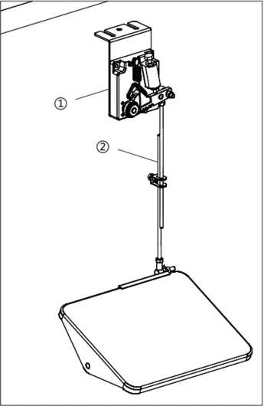 | 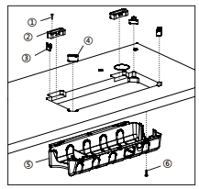

2-3. Головка машины
- Головка машины  - Шарнир (2шт)  - Опорная планка рамы  - Масляная трубка | 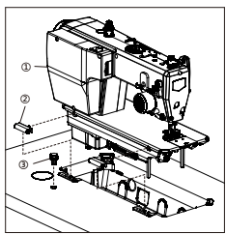
 | 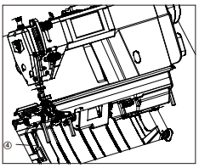
2-4 Бобинная стойка  - Бобинная стойка  ПРИМЕЧАНИЕ:  Надежно затяните гайку (4), чтобы две резиновые прокладки (2) и шайба (3) были надежно зафиксированы и чтобы бобинная стойка (1) не двигалась. | 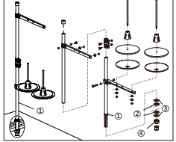

- Смазка

ПРЕДУПРЕЖДЕНИЕ:

Не подключайте шнур питания до завершения смазки, иначе машинка может сработать, если по ошибке нажать на педаль, что может стать причиной травм

Во время работы со смазочным маслом и смазкой обязательно надевайте защитные очки и перчатки, чтобы не допустить их попадания в глаза или на кожу, иначе может возникнуть воспаление.
Кроме того, ни в коем случае не допускайте попадания масла и смазки внутрь, так как они могут вызвать рвоту и диарею.
Храните масло в недоступном для детей месте.
При срезании насадки масляного бачка крепко придерживайте основание насадки. Если вы будете держать насадку за кончик, возможна травма от ножниц.

Перед первым использованием машинки необходимо добавить масло для смазки механических частей, чтобы продлить срок службы машинки.  - Выньте резиновую заглушку (1)  - Залейте масло в машину  - во время добавления масла следите в глазок контроля масла (2), чтобы масломер (3) находится стабильно между верхней и нижней базовыми линиями.  ПРИМЕЧАНИЕ:  - Уровень масла не может превышать верхнюю базовую линию в глазке.  - Если указатель уровня масла (3) находится ниже базовой линии кнопки, необходимо долить масло в машинку. | 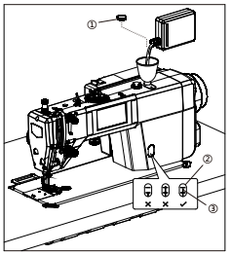

Заправка верхней нити

ПРЕДУПРЕЖДЕНИЕ:

Выключите питание перед заправкой верхней нити.
Машина может сработать, если по ошибке нажать педаль, что может
привести к травме.
Перед заправкой верхней нити поверните шкив машинки и поднимите нитепритягиватель (1).  Это упростит заправку нитки и предотвратит ее выпадение в начале шитья. | 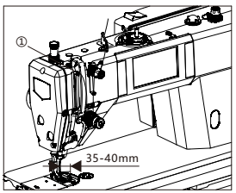

5. Синхронизация иглы и челнока

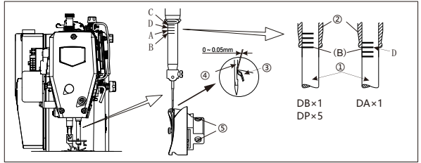

Носик челнока (3) должен быть выровнен с центром иглы (4), когда игловодитель перемещается вверх на 1,8 мм (2,2 мм для спецификации-H) от своего нижнего положения до положения, в котором контрольная метка В выравнивается с нижним краем втулки игловодителя (2), как показано на рисунке.
(расстояние от верхнего края отверстия иглы до носика челнока в это время составит 0,5-0,7 мм).
1. Поверните шкив машины, чтобы поднять игловодитель (1) из нижнего положения, пока контрольная метка В не совместится с нижним краем втулки игловодителя D (2), как показано на рисунке.
2. Ослабьте установочные винты (5), а затем выровняйте носик челнока (3) с центром иглы. Расстояние между носиком челнока (3) и иглой (4) должно составлять приблизительно 0-0,05 мм.
3. Надежно затяните установочные винты (5).

6. Регулировка педали

ПРЕДУПРЕЖДЕНИЕ:

 | Выключите питание перед началом работы, чтобы предотвратить несчастные случаи, вызванные резким запуском швейной машины.
\  1.Регулировка угла наклона педали  1) Регулировка угла наклона педали осуществляется только путем регулировки длины тяги педали: открутите винт ① и  отрегулируйте длину тяги педали, перемещая вверх/вниз верхний поводок ② и нижний поводок ③.  2) Завинтите винт ① по окончании регулировки.  2.Регулировка силы нажатия на педаль  Швейная машина работает на низкой скорости, если слегка выдвинуть панель вперед. Если не хватает мощности, повесьте пружину регулировки шага ④ на рычаг привода спирального рычага панели ⑤, чтобы отрегулировать мощность (a - минимальная мощность шага, b, c, d увеличиваются постепенно).  3.Регулировка силы возврата  1) Ослабьте гайку ⑥ и поверните болт ⑦ для регулировки возвратной силы шага: затяните болт ⑦, мощность увеличивается; ослабьте болт ⑦, мощность уменьшается.  2)Затяните гайку ⑥ после регулировки силы возврата . |  | 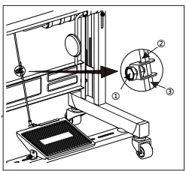
 |  | 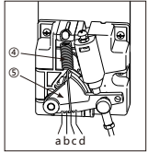
Управление педалью  1.Педаль имеет 4 уровня работы:  1) Машина работает на низкой скорости, когда вы слегка нажимаете на переднюю часть педали (как показано на рисунке B).  2) Машина работает на высокой скорости, когда вы дополнительно нажимаете на переднюю часть педали (как показано на рисунке А).  3) Верните педаль в исходное положение, перестав на нее нажимать, и машинка остановится (игла в верхнем или нижнем положении) (как показано на рисунке C).  4) Машина обрезает нити, когда вы полностью нажимаете на заднюю часть педали (как показано на рисунке Е).  5) При использовании автоподъемника предусмотрен еще один переключатель управления между выключателем остановки швейной машины и переключателем обрезки нити. Прижимная лапка поднимается вверх при легком нажатии на заднюю часть педали (D), а при дальнейшем нажатии на заднюю часть приводится в действие обрезчик нити. |  | 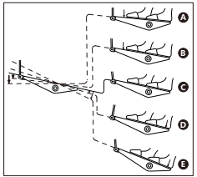

7-1. Стандартная настройка

ПРЕДУПРЕЖДЕНИЕ:

Техническое обслуживание и осмотр швейной машины должен выполнять только квалифицированный специалист.

Обратитесь к своему дилеру или квалифицированному электрику для проведения любого технического обслуживания и проверки электрической системы

Если какие-либо устройства безопасности были сняты, обязательно установите их в исходное положение и проверьте их исправность перед использованием машины.

Наклоняя головку машины назад или возвращая ее в исходное положение, придерживайте ее обеими руками. Если используется только одну руку, вес головки машины может привести к тому, что рука соскользнет, а это может стать причиной травмы руки.

Выключите питание и отсоедините шнур питания от розетки в следующий раз. В противном случае машинка может сработать, если по ошибке нажать на педаль, что может привести к травме.

Осмотр, регулировка и техническое обслуживание

При замене расходных деталей, таких как поворотный крючок и нож

7-1
1. Ослабьте винт ①.  2. Переместите нитенаправитель ② для регулировки: количество нити на нитепритягивателе увеличится, если переместить его влево (направление A), а если переместить вправо (направление B), количество нити на рычаге захвата нити соответственно уменьшится. (Стандартное положение достигается тогда, когда контрольная линия C на нитенаправителе совмещена с центром винта).  3. Не забудьте затянуть винт ① после регулировки |  | 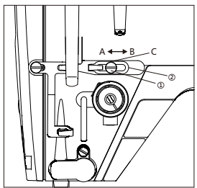

7-2. Регулировка высоты зубчатой рейки

1.Поворачивайте шкив до тех пор, пока зубчатая рейка не поднимется в самое высокое положение.  2.Откиньте головку швейной машины на шарнирах.  3.Ослабьте винт ① на рычаге рейки ②.  4. Поворачивайте рычаг рейки ② для регулировки: зубчатая рейка будет выше, если рычаг рейки ② повернут в направлении A; при повороте в направлении B зубчатая рейка будет ниже. (Когда рейка находится в самом верхнем положении, стандартная высота для машин среднего веса составляет 0,8~1,0 мм, а стандартная высота для тяжелых машин составляет 1,1~1,3 мм).  5.Не забудьте затянуть винт ① на рычаге рейки② после регулировки. | 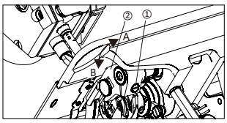
 | 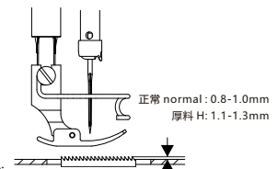

7-2. Регулировка наклона зубчатой рейки

1.Поворачивайте шкив до тех пор, пока зубчатая рейка ④ не поднимется в самое высокое положение.  2.Откиньте головку швейной машины на шарнирах.  3.Ослабьте винт ① на коромысле ②.  4. Отрегулируйте эксцентричный штифт ③ с помощью отвертки: При перемещении эксцентрика ③ в направлении A передний участок зубчатой рейки опускается, а при перемещении в направлении B - поднимается. (При подъеме зубчатой рейки в верхнее положение стандартное положение зубчатой рейки таково, что метка C на эксцентрике ③ должна находиться на одном уровне D с меткой на коромысле ②, а зубчатая рейка должна быть параллельна игольной пластине).  5.Не забудьте затянуть винт ① на коромысле ② после регулировки. | 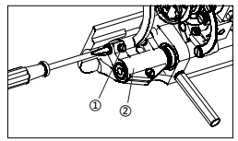
 | 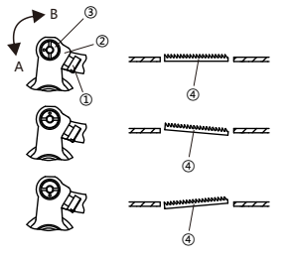

· Чтобы предотвратить сбаривание материала, опустите переднюю часть зубчатой рейки.
· Чтобы предотвратить проскальзывание материала, поднимите переднюю часть рейки.
Высота рейки изменится после регулировки угла наклона, поэтому необходимо будет отрегулировать высоту зубчатой рейки.

8. Регулировка натяжения нити

ПРЕДУПРЕЖДЕНИЕ:

Выключите питание, прежде чем снимать или вставлять шпульный колпачок.
Машина может сработать, если по ошибке нажать педаль, что может привести к травме.
Верхняя нить  Нижняя нить  Натяжение верхней нити слишком слабое или  Слишком сильное натяжение нижней нити  Слишком сильное натяжение верхней нити  или слишком слабое натяжение нижней нити |  | 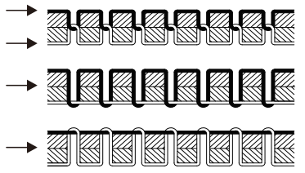
1.Регулировка натяжения шпульной нити: держите конец нити, который выходит из шпульного колпачка, и при помощи регулировочного винта ① отрегулируйте натяжение. Натяжение нижней нити усиливается, если затянуть винт ①, ослабьте винт, чтобы ослабить натяжение.  Стандарт регулировки натяжения нижней нити: Вращайте регулировочный винт ① до тех пор, пока шпульный колпачок не будет медленно опускаться под действием собственного веса. |  | 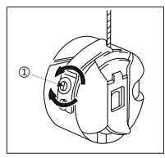
2.Регулировка натяжения игольной нити После регулировки натяжения нижней нити отрегулируйте натяжение верхней нити таким образом, чтобы получился хороший, ровный стежок.  1) Опустите прижимную лапку с помощью подъемного рычага.  2) Отрегулируйте, повернув гайку ②: Натяжение верхней нити будет сильным при повороте по часовой стрелке (A), в противном случае - слабым при повороте против часовой стрелки (B). |  | 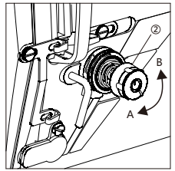

9. Регулировка смазки челнока

ПРЕДУПРЕЖДЕНИЕ:

При проверке количества масла, подаваемого на челнок или механизм подачи, будьте осторожны и не прикасайтесь пальцами или листком проверки количества смазки к движущимся частям, таким как челнок или механизм подачи. При несоблюдении осторожности возможны травмы.
Используйте следующую процедуру для проверки количества масла, подаваемого на челнок, или при изменении скорости шитья.
 | Используйте следующую процедуру для проверки количества масла, подаваемого на поворотный крючок, или при изменении скорости шитья.
1.Способ регулировки  1) Отрегулируйте объем масла для челнока с помощью регулировочного винта ① или винта ② : Завинтите (поверните его вправо) регулировочный винт ① или отвинтите (поверните его влево) регулировочный винт ②, чтобы поднять уровень масла или, в противном случае, чтобы снизить количество масла. Отрегулируйте повторно до тех пор, пока смазки не будет достаточно.  2) Проверьте количество смазки еще раз после того, как швейная машина проработает примерно два часа. |  | 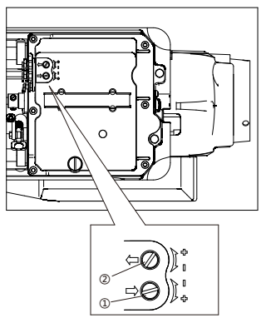
2.Проверка количества масла  1) Снимите нить со всех точек от места ввода нити до иглы.  2) Используйте подъемный рычаг, чтобы поднять прижимную лапку.  3) Запустите машину на нормальной скорости шитья в течение примерно 3 минут без прошивания ткани (следуя той же схеме запуска/остановки, что и при шитье).  4) Поместите контрольный лист количества смазки③ под челноком ④ и удерживайте его там. Затем запустите швейную машину на обычной скорости шитья в течение 10 секунд.(В качестве контрольного листа количества смазки можно использовать любой тип бумаги ③).  5) Проверьте количество масла, которое попало на лист ③ |  | 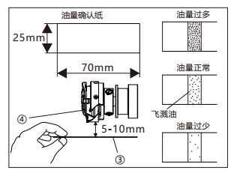

10. Обрезка нити

1. При использовании толстой нити или если нить не обрезается ослабьте винты ① и ②, отрегулируйте угол наклона ножа ③.  2. Нож ③ наклонен внутрь, прижимная поверхность ножа опускается.  3. Отрегулируйте положение ножа ③, затем снова затяните винт ① и винт ②.  4. После регулировки вручную переместите вверх и вниз подвижный нож, чтобы убедиться, может ли машина нормально обрезать нить или нет. | 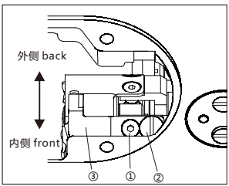
 | 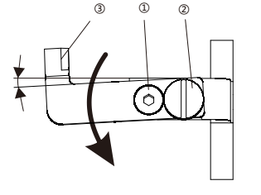

11. Установка системы управления коленом

1. Электронный коленоподъёмник ② закрепляется на столешнице с помощью саморезов ① .
2. Соедините коленоподъёмник ③ с кронштейном⑤ и электронным узлом коленного управления ②.
3. Затяните винт ④.
4. После установки проверьте, является ли система управления коленом гибкой.
